目录

1. 系统开发 2

1.1. 背景 2

1.2. 技术栈与数据库设计 3

2. 功能模块 4

2.1. 曝光分析 4

2.2. 流量分析 5

2.3. 可达性分析 7

2.4. POI分析 8

2.5. 邻避分析 8

2.6. 第一人称视角 9

2.7. 实景地图 9

2.8. 系统设置 10

3. 技术实现 11

3.1. 3D建筑物的加载 11

3.2. 广告牌图层绘制及高度调整 12

3.3. 地面曝光面积计算 13

3.4. 建筑物遮挡区域计算 15

3.5. 可见区域计算 16

3.6. 出租车GPS数据筛选 16

3.7. 创建人流分布热力图 18

3.8. 可达性蜂窝图构建 19

3.9. 道路路网构建最短路径 19

3.10. 街道POI分布统计 20

3.11. 噪音模型 21

3.12. 爬取街景照片及位置匹配 21

# 系统开发

## 背景

户外广告牌已成为接触消费者并提升企业业务增长的有效营销工具之一，但传统广告牌定位与布局缺乏对城市环境的精细分析，如忽略城市建筑物的多样结构与复杂阴影，同时未能充分利用多源数据进行科学的GIS分析。针对上述问题，本项目联合城市时空数据与数字孪生技术，构建了一套交互式的3D城市广告牌曝光分析系统，该系统使用户能够利用建筑物数据在复杂的城市环境中计算和可视化广告牌曝光位置与区域，同时结合流量分析、可达性分析、POI分析及邻避分析等功能，实现高效的广告牌布局选择。

项目地址：https://github.com/ZhangAilan/3D-City-Adv

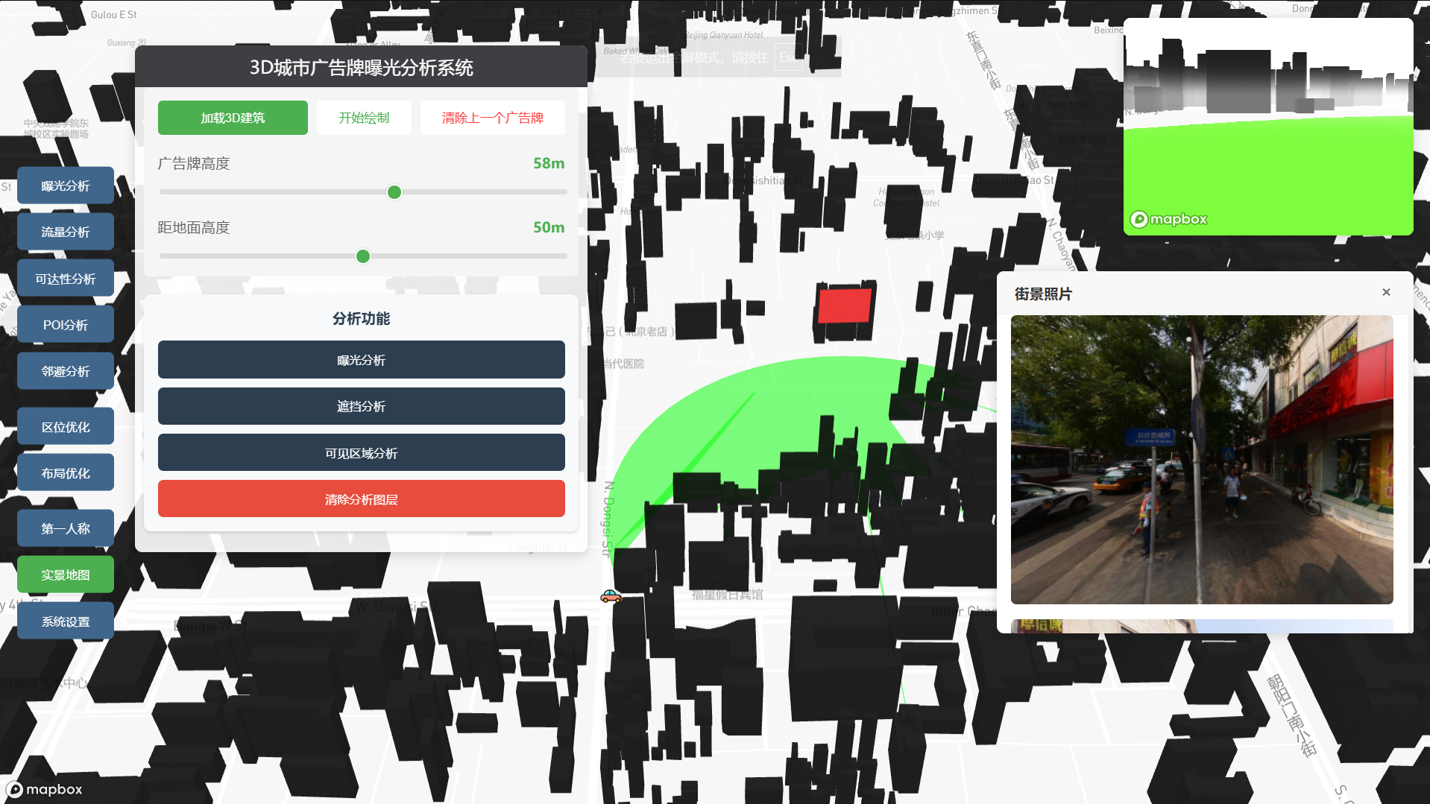

系统主界面

## 技术栈与数据库设计

该系统采用前后端分离架构，前端使用Vue.js作为前端框架，提供模块化开发和高效的组件化设计；Mapbox实现高精度的地图渲染和动态交互，支持3D视图与GeoJSON的加载；ECharts用于绘制数据驱动的图表和可视化组件，提升用户的数据分析体验。后端使用Flask框架，提供轻量级的API服务，支持快速开发和灵活的扩展；Flask-CORS解决了前后端分离架构下的跨域问题，确保数据交互流畅；数据分析方面，集成了numpy、pandas、geopandas实现高效地理和属性数据处理，Shapely和NetworkX分别用于几何计算与网络分析，支持复杂的地理空间分析场景。

本项目以北京市东城区数据为例，数据库使用PostgreSQL数据库及其扩展PostGIS，实现地理空间数据的高效存储。初次启动后端项目时会自动创建数据表并插入数据。数据库包含以下表格：

* 建筑物轮廓（geojson）：MULTIPOLYGON，存储建筑物的轮廓及高程；
* 出租车GPS轨迹（gps）：POINT，存储出租车点位数据；
* POI数据（poi）：POINT，包含name和category字段，存储POI兴趣点数据；
* 街道区域（region）：MULTIPOLYGON，东城区各街道范围；
* 路网（roads）：MultiLineString，东城区路网数据，用于最短路径构建。

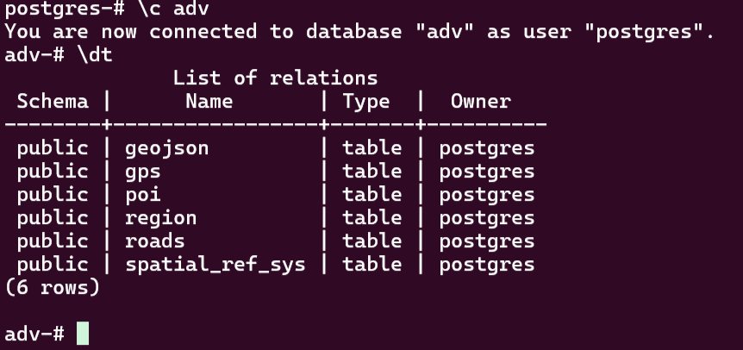

数据表概览

# 功能模块

## 曝光分析

本模块首先设计了一种分析城市建筑场景的曝光分析模型，旨在更准确地衡量广告牌实际效果，模型原理详见3.3节。

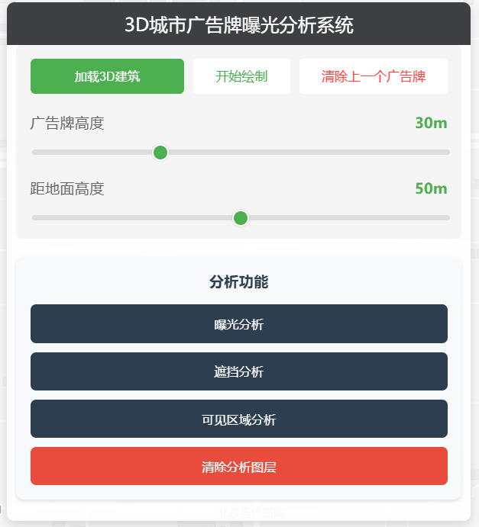

曝光分析模块功能页面

主要功能包括：

1. 从数据库中获取建筑物的geojson数据并以三维模型的形式展示到mapbox底图中；
2. 绘制广告牌图层并能实时调节高度与距地面高度；
3. 计算地面曝光面积（Ground Exposure Area，GEA）、建筑物遮挡面积（Invisible Area，IA）、可见区域计算（Visible Area，VA）。

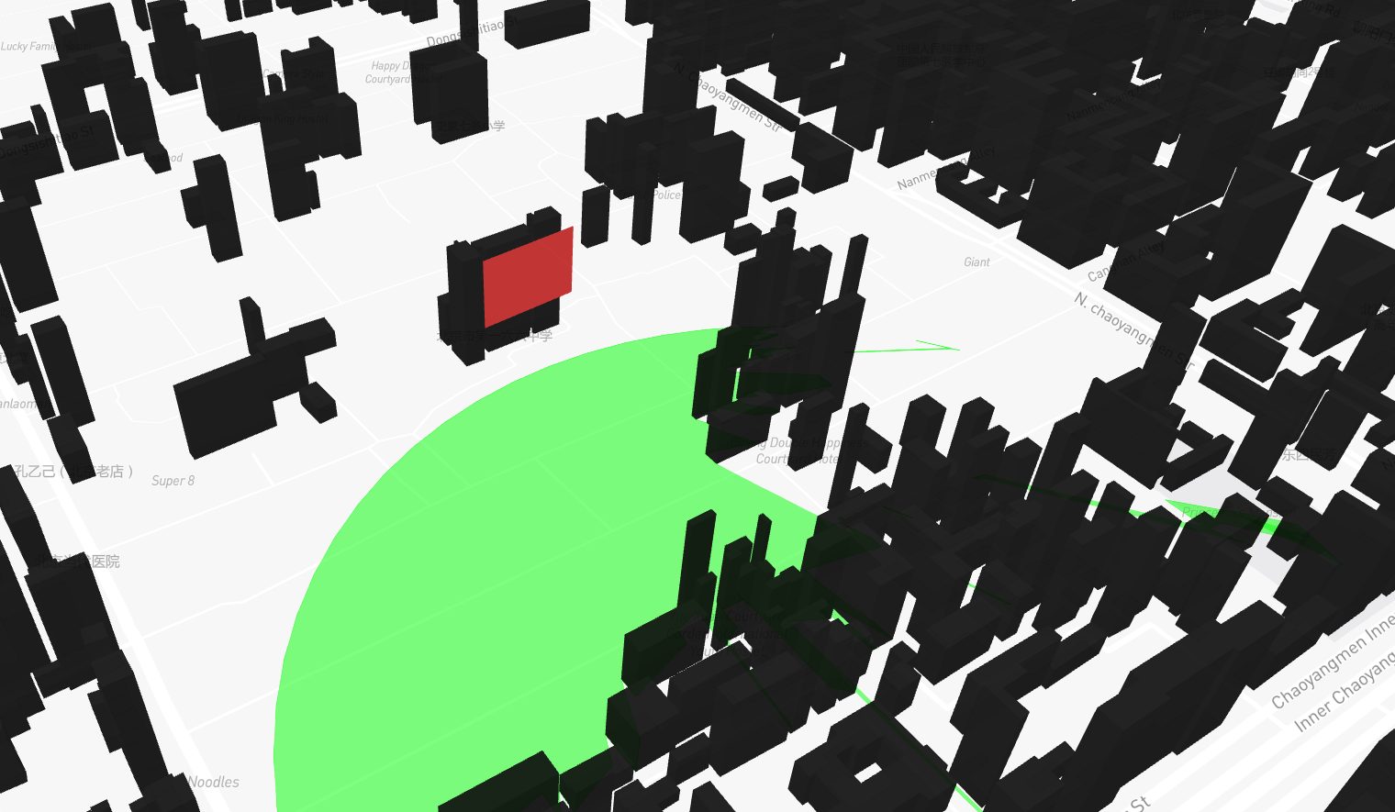

广告牌曝光图层

## 流量分析

流量分析模块数据来自于2008年北京市一万多辆出租车一周的轨迹数据，约1500万个坐标点，总距离达到900多万公里。数据集链接如下：

<https://www.microsoft.com/en-us/research/publication/t-drive-trajectory-data-sample/>

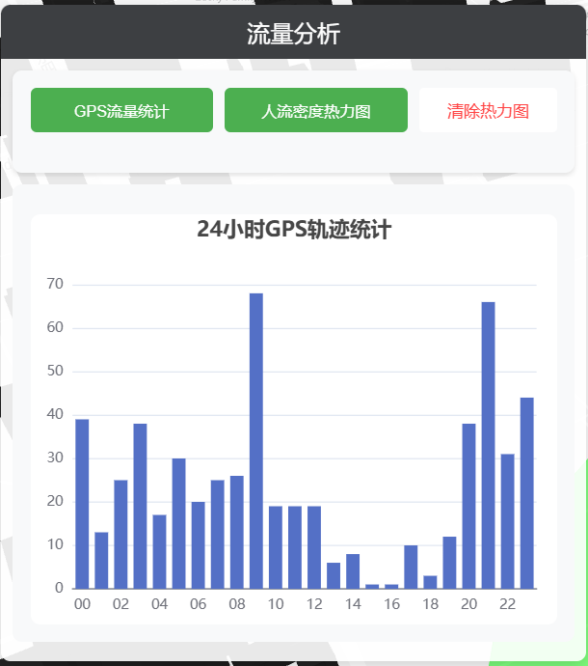

流量分析模块&ECharts图表展示GPS流量

筛选出北京市东城区坐标点后进行曝光区域内的24小时GPS轨迹流量统计以及绘制人流密度热力图。

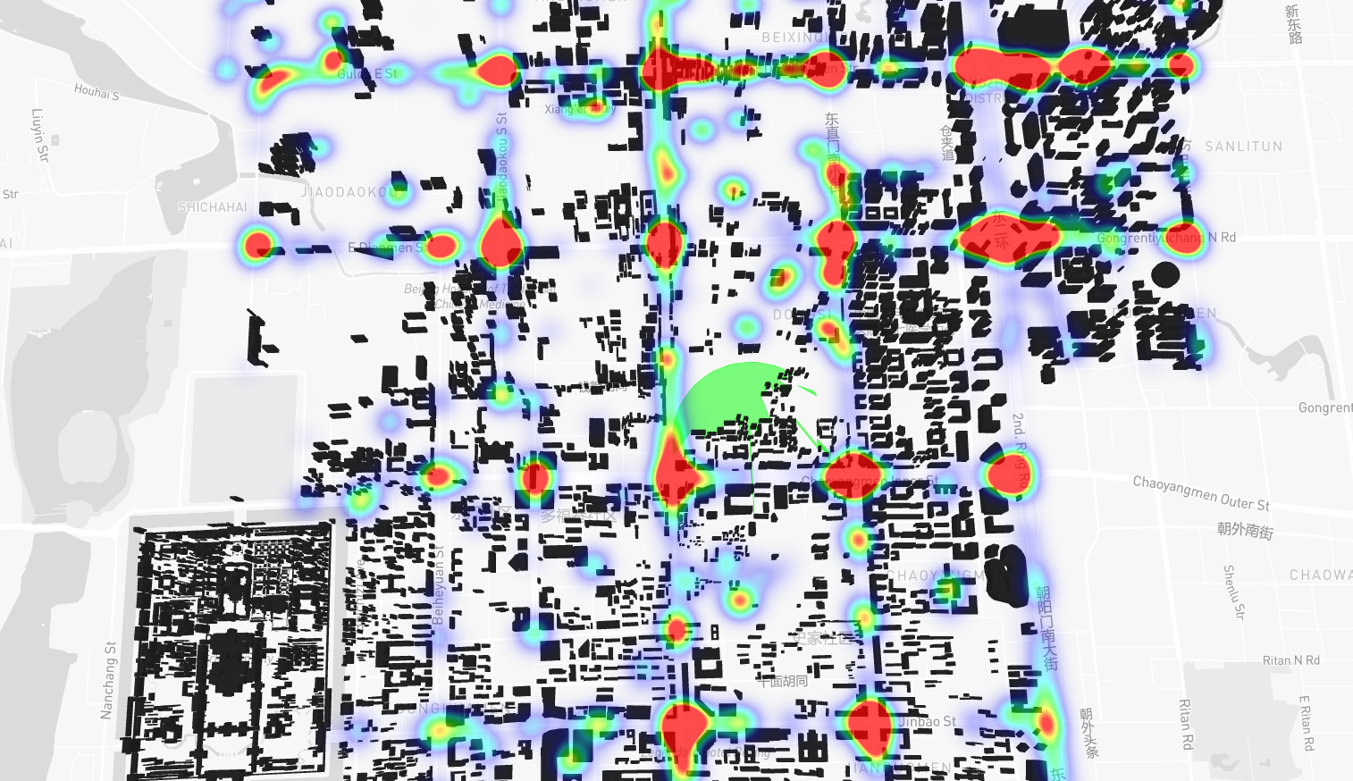

基于出租车GPS轨迹数据的热力图

## 可达性分析

1. 根据广告牌绘制位置生成步行可达性的蜂窝图，可以调整步行速度与时间阈值以更改蜂窝图的网格大小，以展示广告牌曝光区域的可达性分布；

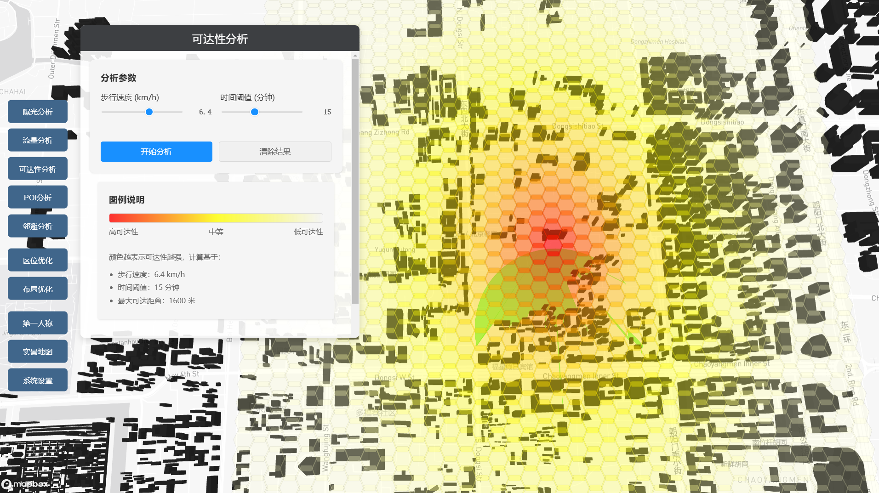

可达性分析模块&可达性蜂窝图

1. 城区内最短路径计算

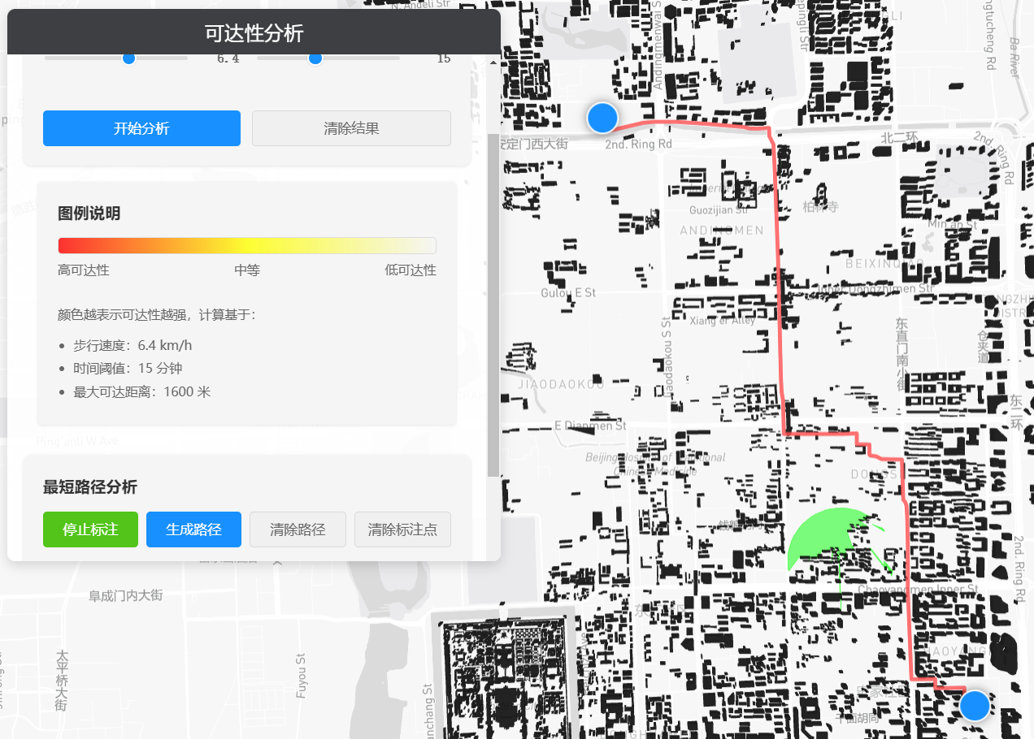

最短路径分析

## POI分析

从openstreetmap获取POI数据，分成14种类型，可以从数据库分门别类将POI点展示到底图上，同时统计各街道内POI点的数量。

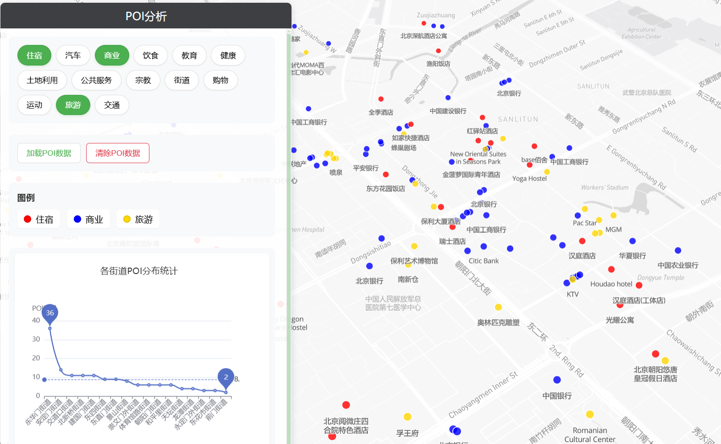

POI兴趣点展示与统计

## 邻避分析

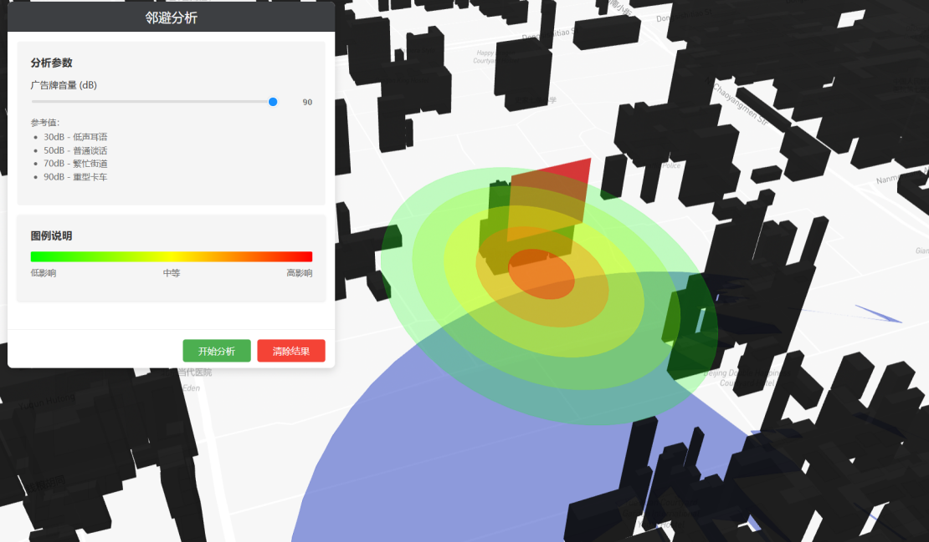

邻避分析示意图

建立噪音模型，调节广告牌音量以分析其对周围居民的邻避效应，同时设定分贝参考值，并以动画展示噪音随距离对周围环境的影响。

## 第一人称视角

增加第一人称视角窗口，以模拟行人在真实场景面对广告牌的观察效果。

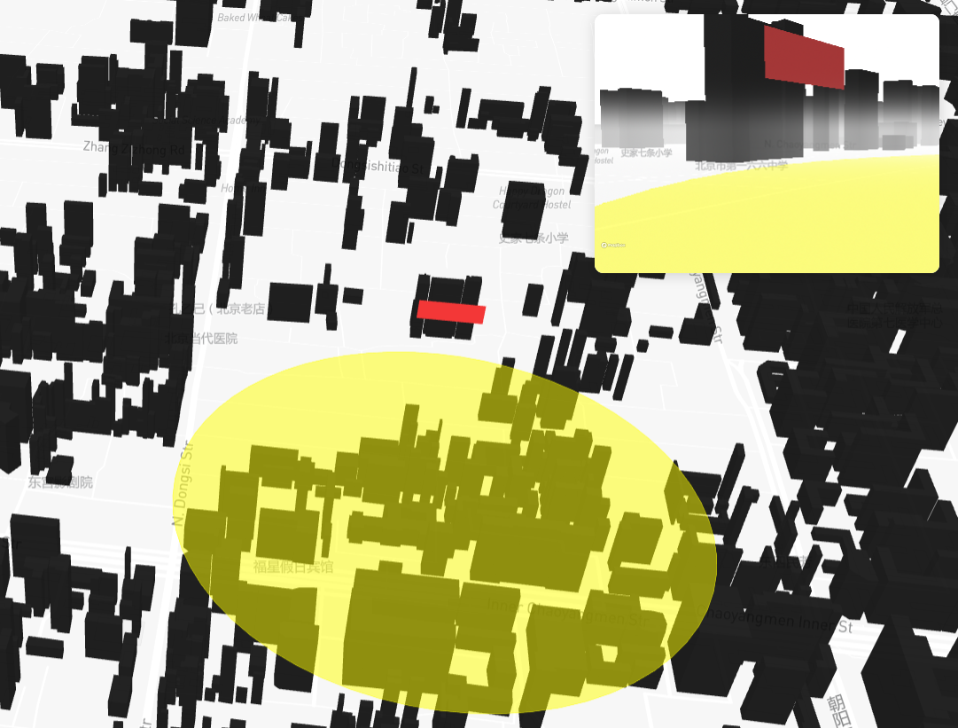

第一人称视角

## 实景地图

点击地图位置，从前端src/assets/images目录中匹配距离最近点的街景点照片，照片通过爬虫爬取百度地图数据获得，同时计算点击点距离最近街景点的距离。

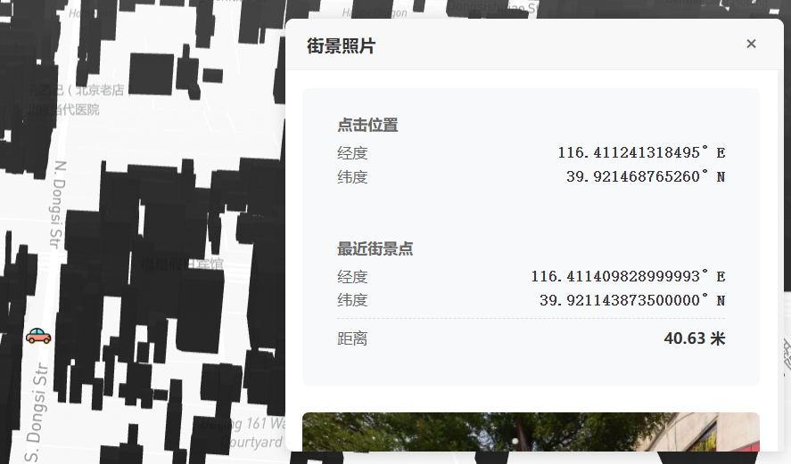

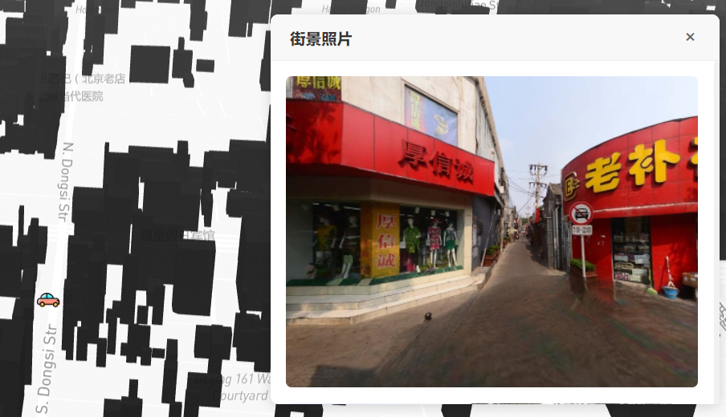

街景照片显示

## 系统设置

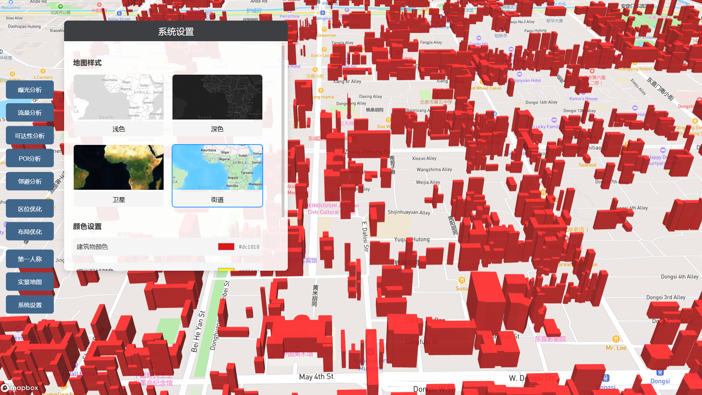

调整底图与图层颜色

# 技术实现

## 3D建筑物的加载

1. 使用QGIS及其QuickOSM插件下载北京市东城区建筑轮廓数据，修改其属性表填充不存在的高程值（随机生成10-100m）；可参见博客：https://zhuanlan.zhihu.com/p/4983798878

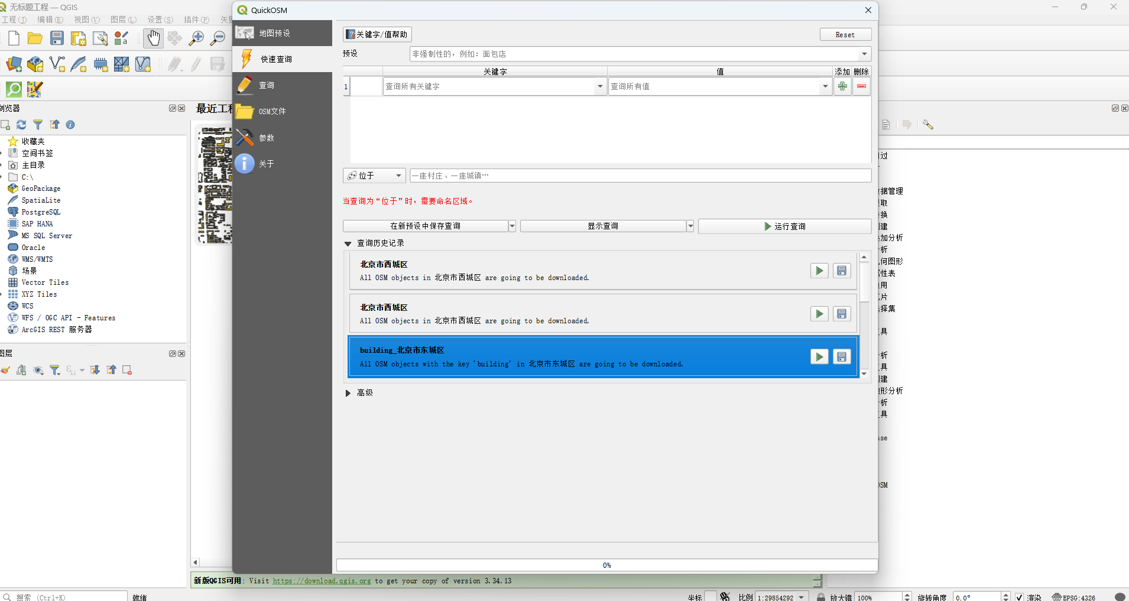

QGIS获取建筑物矢量图层

1. 将上述数据转为geojson存入后端数据库后通过前端获取，使用mapbox内的填充拉伸方式根据高程渲染出3D建筑。

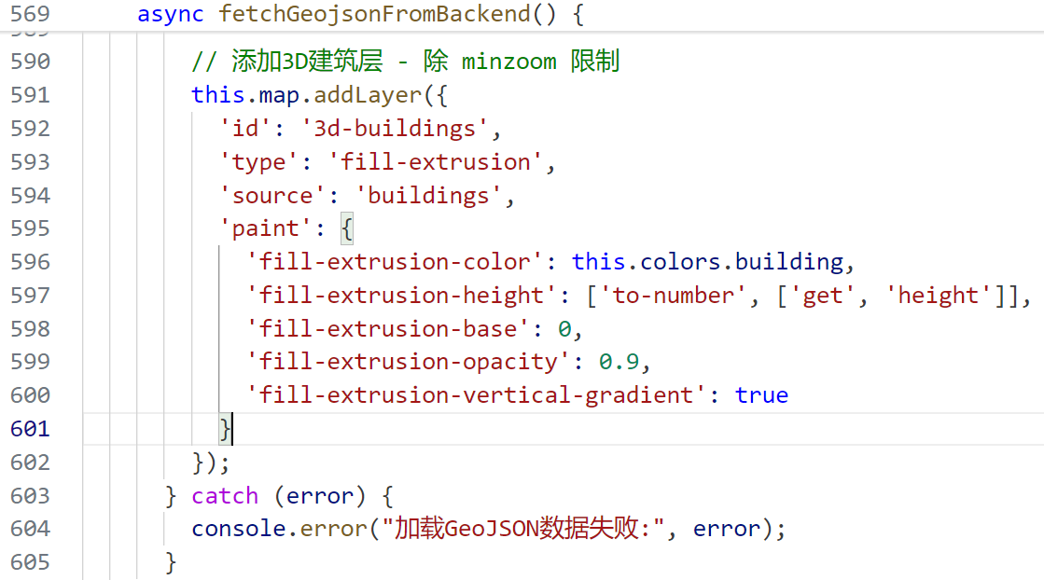

Mapbox中的addLayer方法加载3D建筑

## 广告牌图层绘制及高度调整

广告牌绘制相关参数：

* map：传入的 Mapbox 地图实例，用于绘制广告牌；
* billboardHeight：广告牌的高度，默认为 30 米；
* groundHeight：广告牌距地面的高度，默认为 30 米；
* isDrawing：是否处于绘制模式；
* startPoint：记录绘制的起点；
* tempLineId：临时线段图层的 ID；
* billboards：存储所有广告牌的数组；
* currentBillboardIndex：当前激活的广告牌索引，初始值为 -1（无活动广告牌）；

核心方法：

1. 初始化图层：添加临时线段数据源和图层；使用geojson格式初始化FeatureCollection存储广告牌几何信息；fill-extrusion 类型，用于创建 3D 拉伸效果。
2. 广告牌顶点计算：通过起点、终点计算广告牌矩形的顶点；垂直向量控制广告牌宽度，适配地理坐标系的缩放比。
3. 开始与停止绘制；鼠标事件处理：第一次点击记录起点坐标，第二次点击记录终点坐标，用户移动鼠标时更新临时线段终点提供实时绘制预览。

## 地面曝光面积计算

构建如下地面曝光模型：

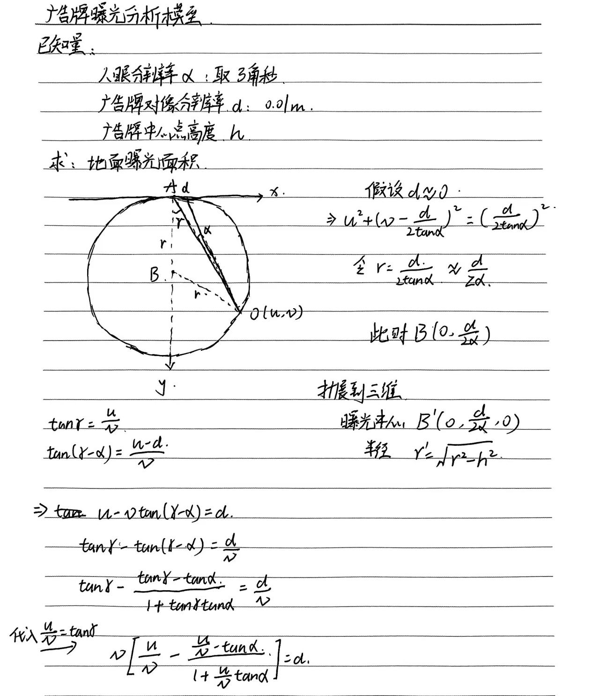

参考：Q. Yu, D. Feng, G. Li, Q. Chen, and H. Zhang, “AdvMOB: Interactive visual analytic system of billboard advertising exposure analysis based on urban digital twin technique,” Advanced Engineering Informatics, vol. 62, p. 102829, Oct. 2024, doi: 10.1016/j.aei.2024.102829.

实现方法：

1. 接收前端POST方法传递到的广告牌图层数据，包括广告牌顶点、高度；
2. 计算广告牌曝光区域的圆心和半径、广告牌方向并创建圆形多边形用来展示曝光区域；
3. 将计算的GEA数据通过GET方法发送到前端进行可视化。

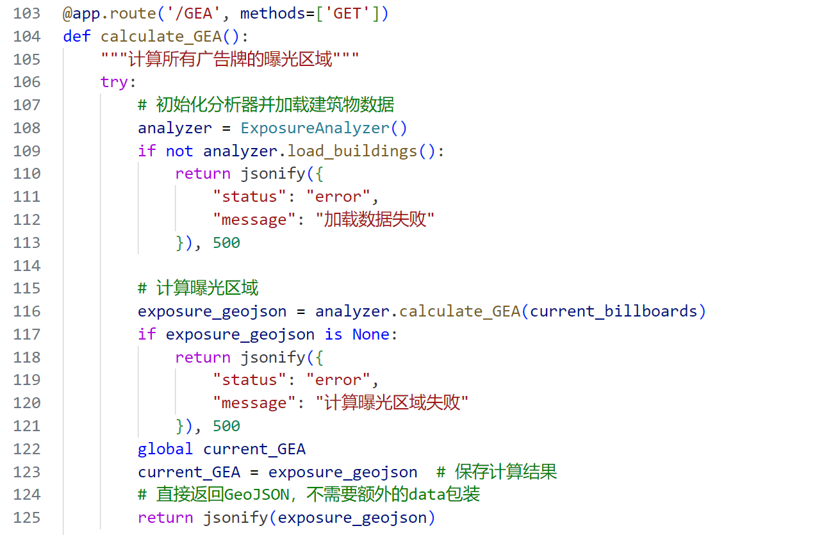

定义路由函数返回geojson数据

## 建筑物遮挡区域计算

1. 筛选出位于圆形范围内的建筑物
2. 计算广告牌视线经过建筑物顶点与地面的交点
3. 计算广告牌位置到交点的角度，对所有点进行排序，创建广告牌视线经过建筑物顶点与地面的交点构成的多边形
4. 当广告牌曝光区域低于建筑物顶点时计算圆弧形遮挡区域

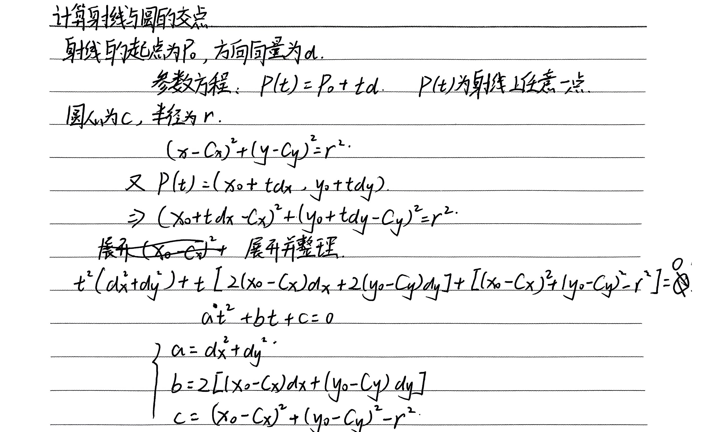

计算圆弧形遮挡的参数方程

## 可见区域计算

获取计算所得的GEA和IA，使用python的shapely库计算可见区域（Visible Area，VA），具体来说先取交集计算曝光区域和遮挡区域的重叠部分，然后计算曝光区域和重叠部分的差集，最终将差集结果转换为GeoJSON格式输出。

## 出租车GPS数据筛选

1. 数据集由txt文本文件构成，包括id，timestamp，longtitude，latitude这些字段；

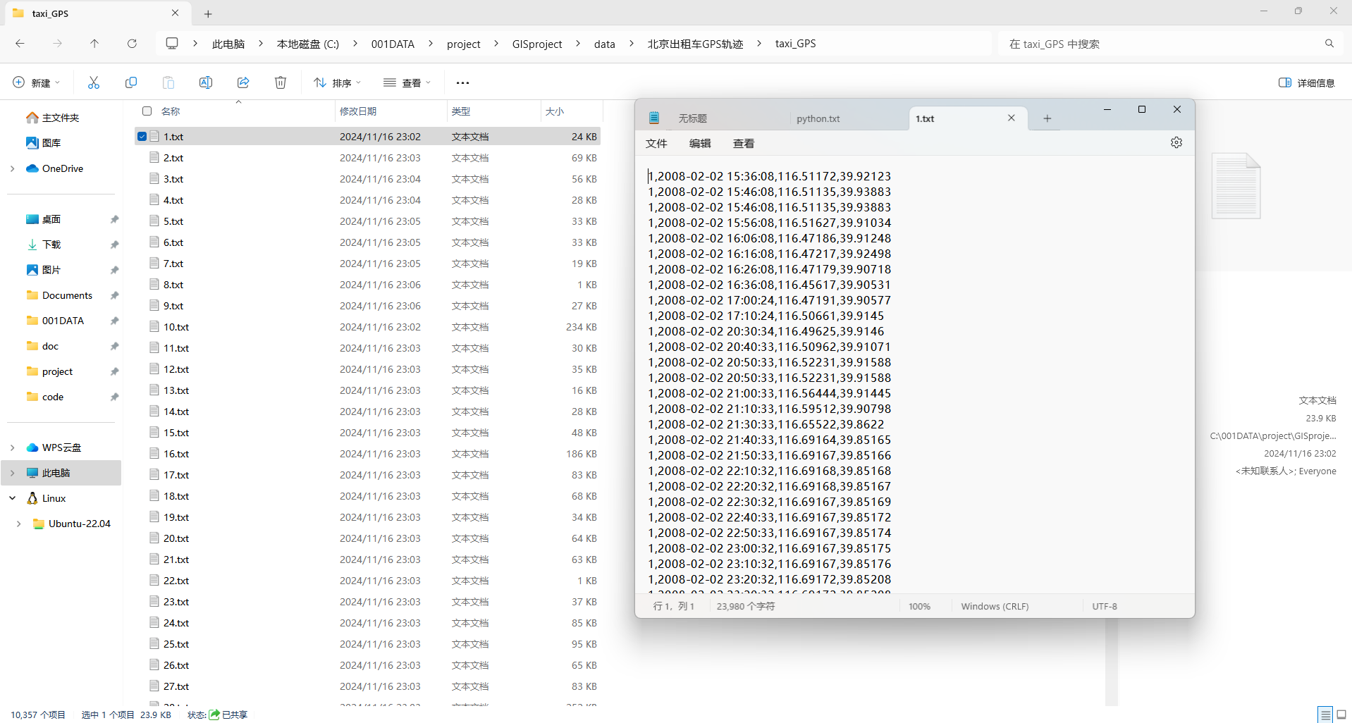

出租车数据集概览

1. 通过geopandas和shapely筛选出位于北京市东城区的GPS点数据，使用QGIS可视化；

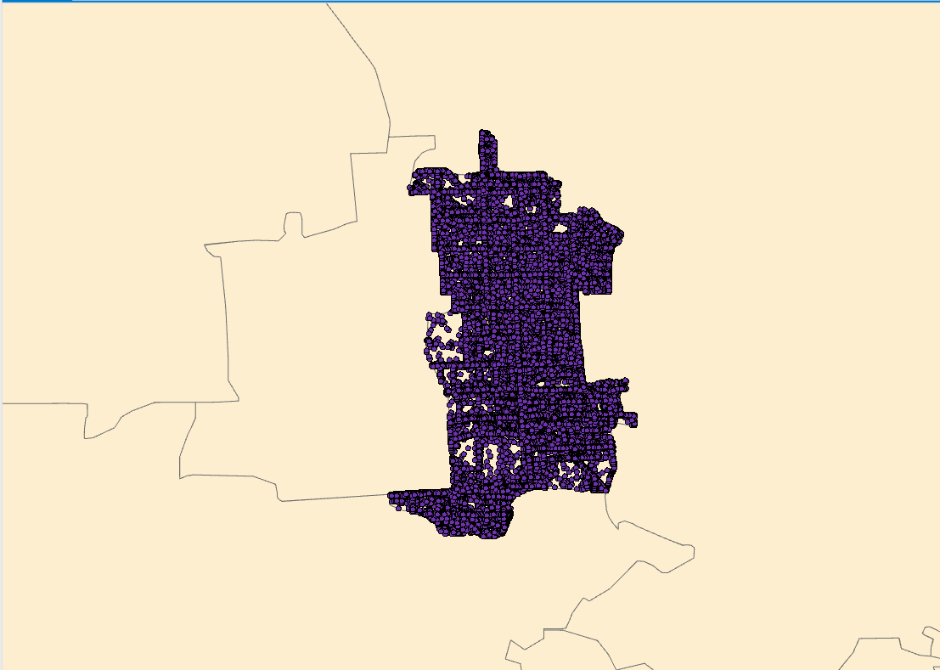

东城区GPS点可视化

1. 将GPS点数据导入到数据库中，后端通过查询数据库筛选曝光区域内24hGPS点的个数发送到前端。

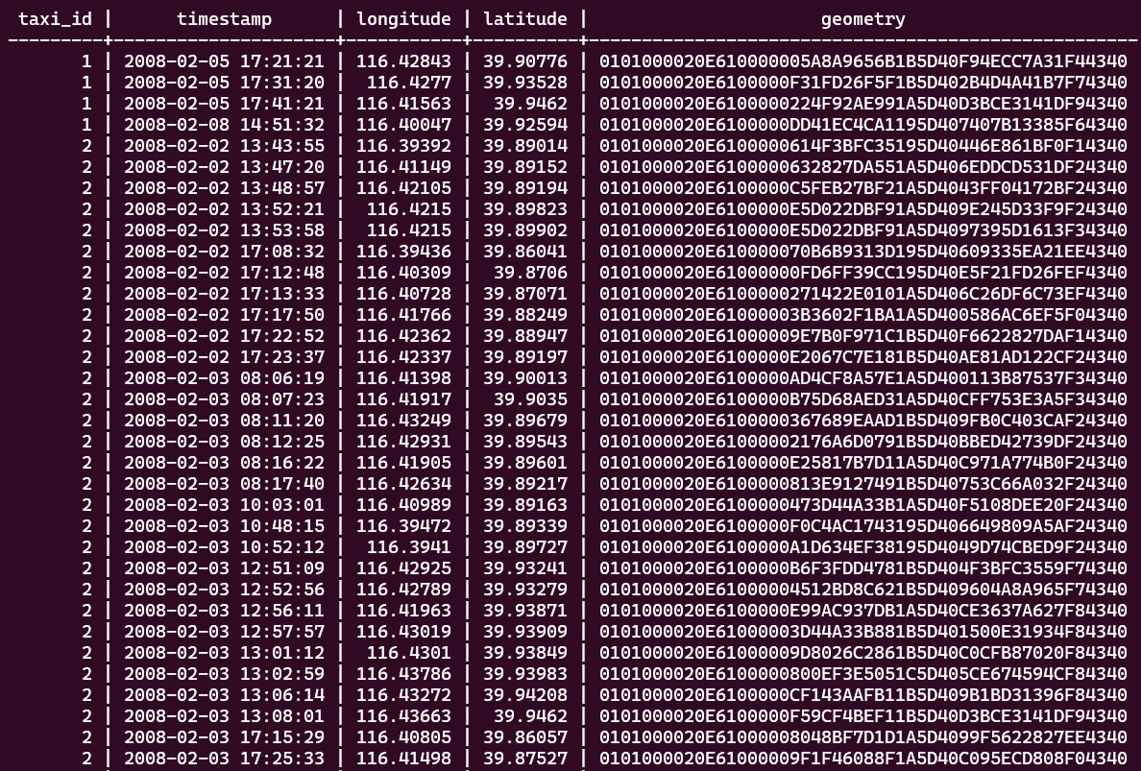

PostGIS存储GPS数据点

## 创建人流分布热力图

从数据库中的GPS数据生成热力图数据，采用网格化的方式统计每个网格中的点密度，返回GeoJSON格式的结果。

核心方法为通过SQL查询，使用ST_SnapToGrid将GPS点映射到规则的网格，计算每个网格中包含的GPS点的数量（即密度），查询网格的几何中心点坐标（质心），过滤掉点数为0的网格。

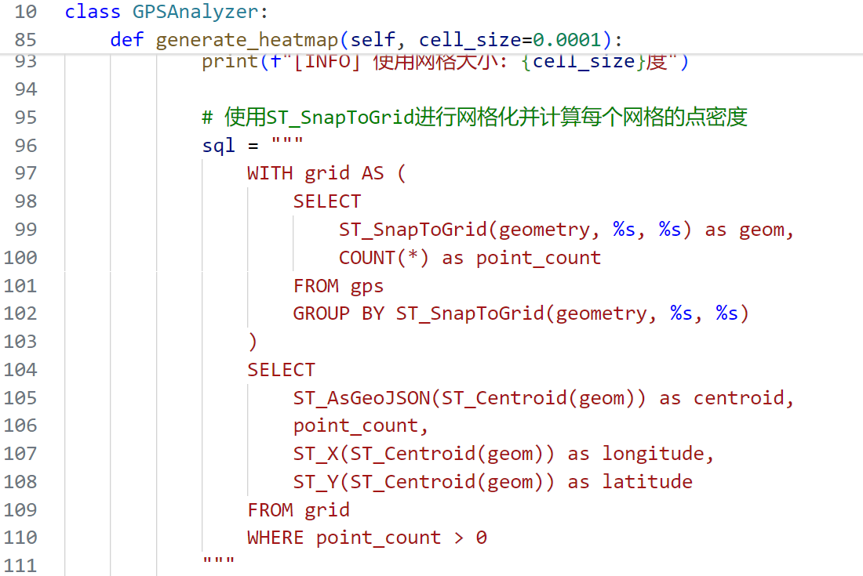

SQL查询进行网格化

## 可达性蜂窝图构建

1. 计算广告牌的经纬度平均值作为中心点；
2. 生成六边形网格，输入参数包括广告牌中心的经纬度坐标、步行速度、可达时间阈值，计算每个六边形到中心点的距离，生成对应的可达性值。

## 道路路网构建最短路径

1. 获取北京市东城区路网shp数据，将其转为geojson格式并存储到数据库中；
2. 前端设置开启/关闭标注点模式，开启时监听地图点击事件，关闭时移除监听，在地图指定位置添加标注点，并将其存储在markers中，然后将所有标注点转换为GeoJSON格式并通过POST请求发送到后端；
3. 在后端构建最短路径算法，具体为1.从数据库中获取路网数据；2.构建NetworkX图对象用于存储路网；3.找到给定图中的最近节点；4.根据起点和终点使用Dijkstra算法计算最短路径（networkx库完成计算）。

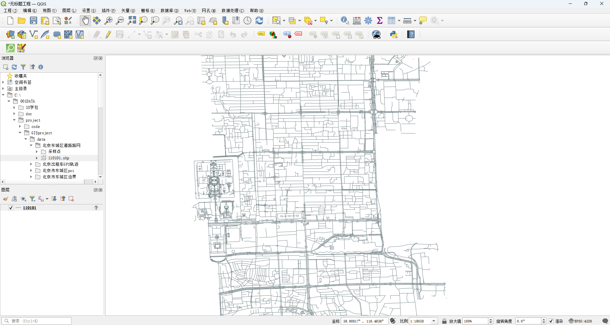

北京市东城区路网

## 街道POI分布统计

1. 通过openstreetmap获取全国POI数据并筛选出北京市东城区数据：<http://download.slipo.eu/results/osm-to-csv/poi/asia/>
2. 前端根据POI的类别从数据中查询对应的POI数据并根据街道的geojson数据获取每个街道对应POI类别的数量，获取数据后进行相应的可视化操作。

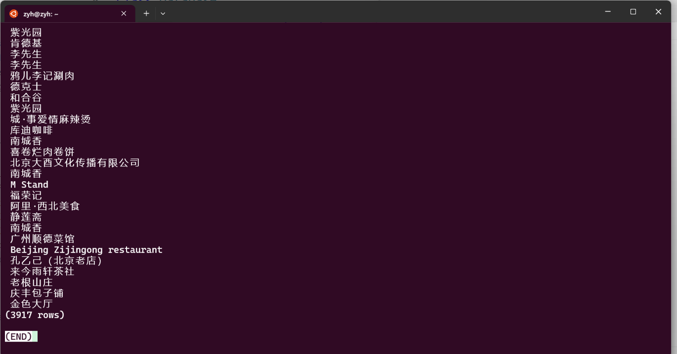

数据库中查询poi点

## 噪音模型

1. 基于噪音分贝值按比例计算辐射圈的最大半径；
2. 创建辐射圈：生成多个同心圆，以渐变颜色动画效果显示（强度随时间变化为正弦波）。

## 爬取街景照片及位置匹配

1. 根据北京市东城区路网数据对道路进行采点，使用使用 Ian Broad 开发的 Create Points on Polylines with ArcPy 工具箱进行采点：<https://ianbroad.com/arcgis-toolbox-create-points-polylines-arcpy/>

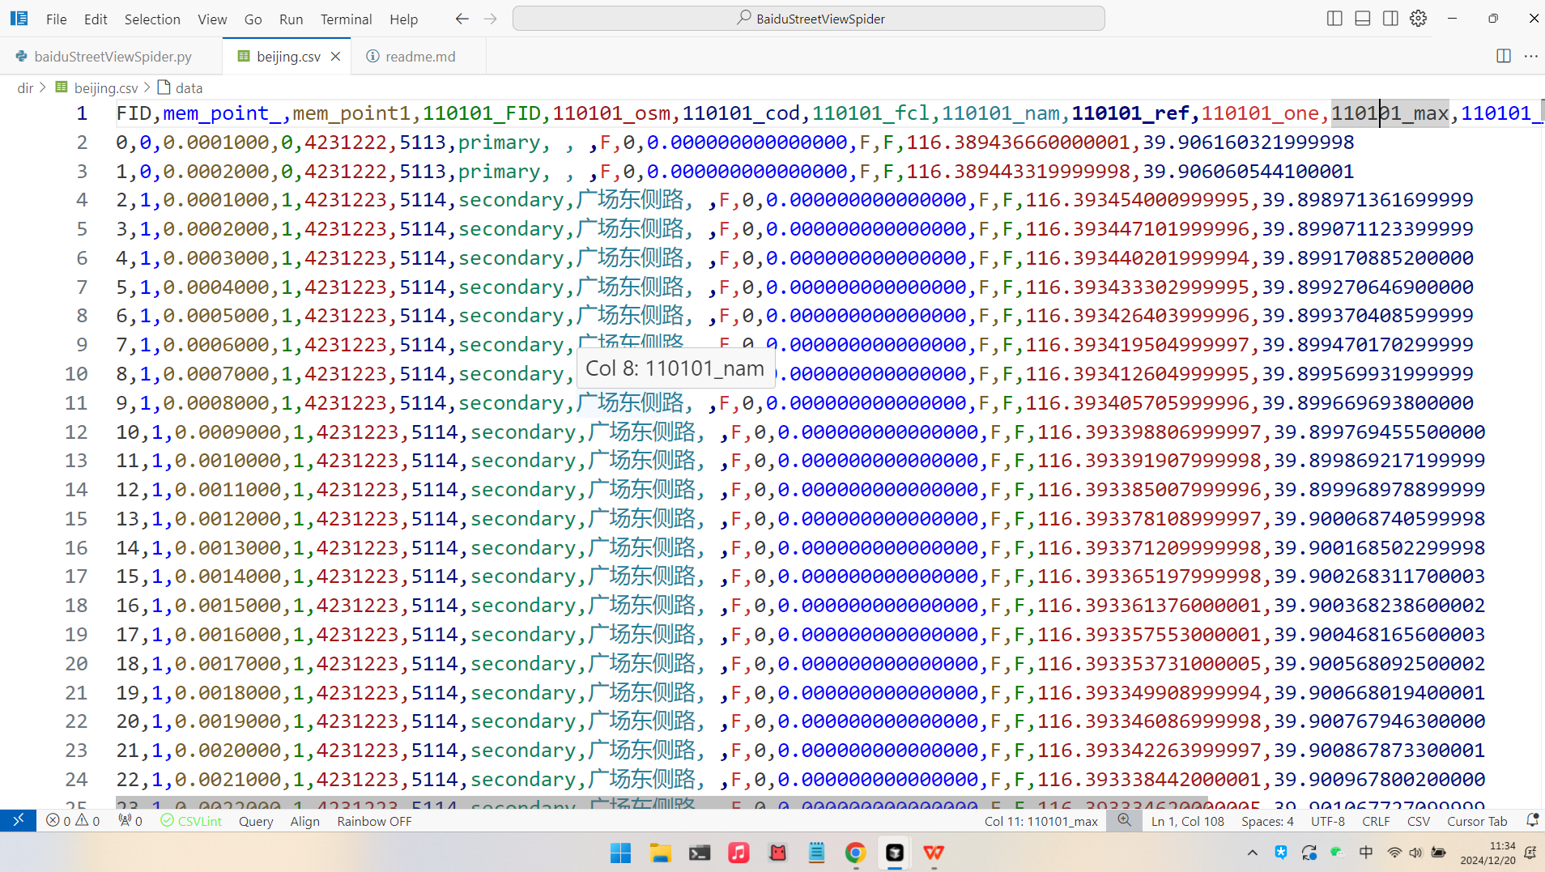

路网采样点

1. 获取采样点后使用地大武汉姚尧老师课题组开发的多角度百度街景图像爬虫爬取北京东城区道路街景数据：<https://www.urbancomp.net/archives/baidustreetviewspiderv1>

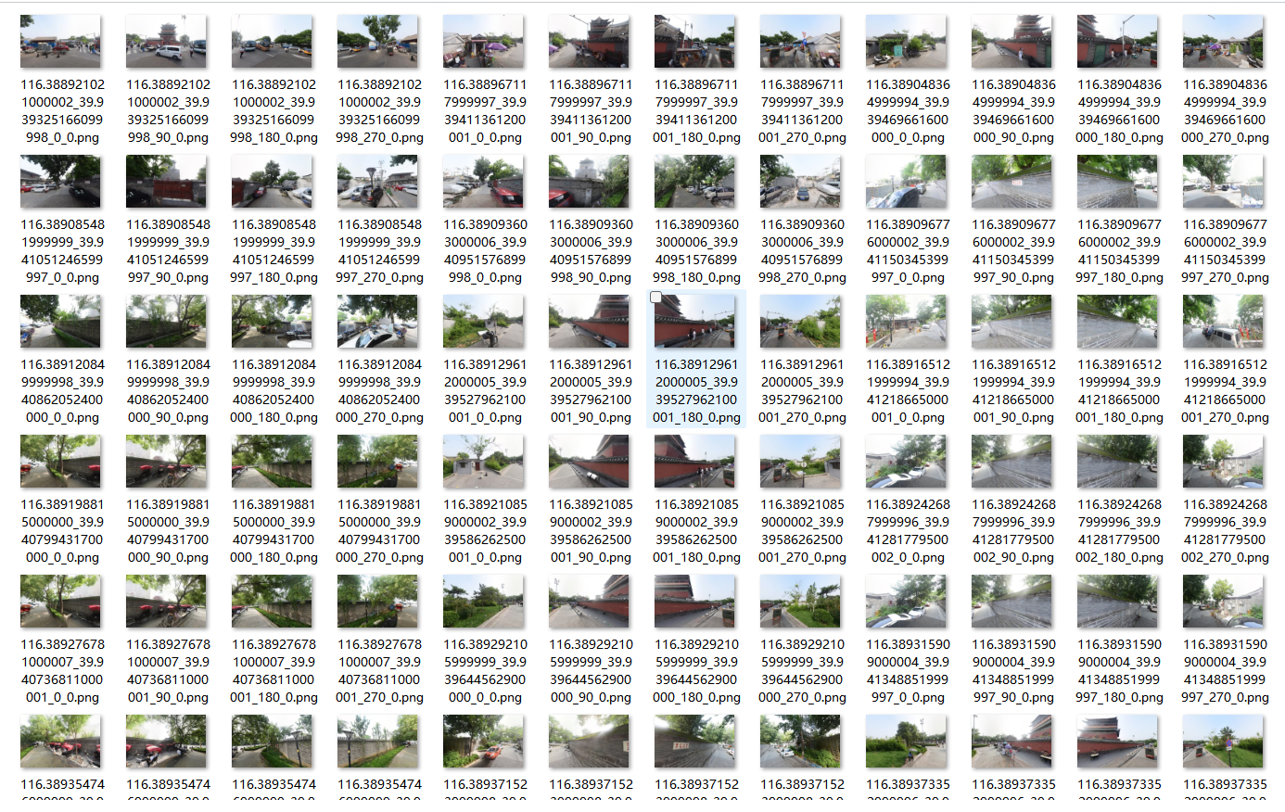

爬取的百度街景图片

1. 保存街景图片到前端src/assets/images目录，获取所有可用的图片坐标点、计算两点间的距离、根据用户点击查找最近的坐标点获取指定坐标和角度的图片url，最终将查询到的结晶图片展示到地图窗口中。